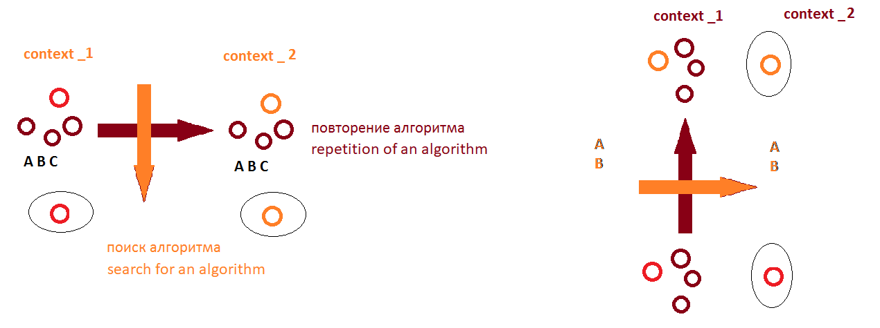
Повороты "повторение-алгоритм"
то, что чаще повторяется - то и повторение алгоритма;
то, что реже повторяется - то сам алгоритм.

Turning "from a repetition to the algorithm"
what is repeated more often is considered a repetition of an algorithm;
what is repeated less often is considered the algorithm itself.

